Agrégation Interne 2001
Exercices d’Optique

Exo n°1 : Bilentilles de Billet (ENSAM 1980)
Une lentille mince convergente de distance focale f = 25 cm a été sciée en deux demi –lentilles identiques L₁ & L₂, de centres optiques C₁ & C₂, suivant un plan contenant l'axe de révolution. Ces deux demi - lentilles sont séparées de C₁C₂ = a = 1,2 mm, & donnent respectivement deux images réelles F₁ & F₂ d'une fente source F infiniment fine perpendiculaire au plan de figure, située à une distance d = 50 cm à gauche des deux demi - lentilles, & éclairée par une source monochromatique de longueur d'onde λ = 0,55 µm. L'écran est situé à une distance D = 1 m à droite des lentilles (cf figure). L'ensemble du système admet le plan de figure comme plan de symétrie.
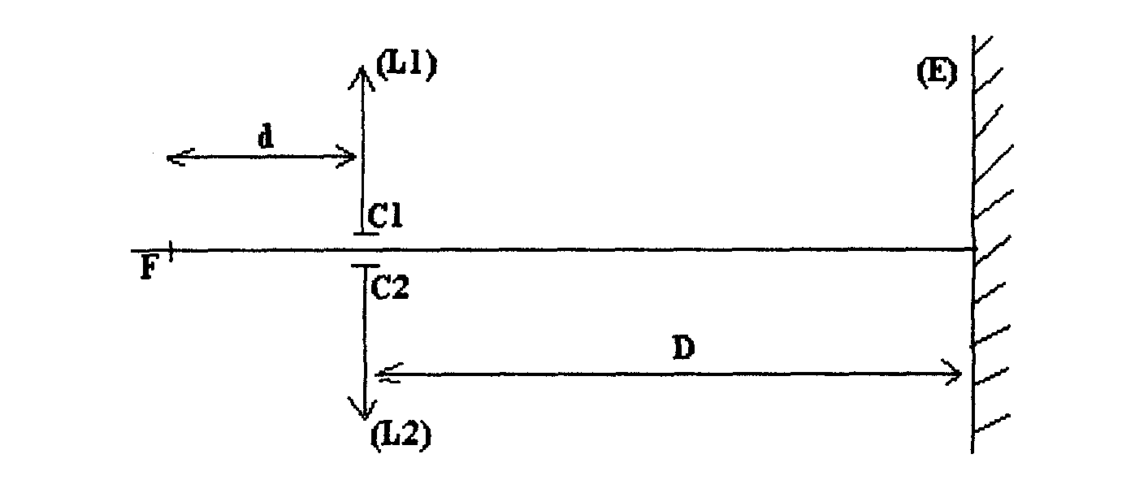
1. Déterminer la position & l'écartement des images F₁ & F₂ de la fente source F.
2. Calculer le nombre de franges brillantes observées sur l'écran.
3. A l'endroit où se forme l'image F₁, on interpose une lame de verre très mince, de faible largeur, à faces parallèles d'épaisseur e, & d'indice n = 1,5 pour la radiation utilisée. On observe alors sur l'écran une translation du système de franges d'amplitude Δx = 2,5 mm. En déduire l'épaisseur e de la lame.
4. On retire la lame précédente, & on remplace la source monochromatique par une source blanche émettant toutes les radiations de longueur d'onde comprise entre λ₁ = 0,4 µm & λ₂ inconnue. Sur l'écran, à la distance x₁ = 1,5 mm de l'axe du système, on place la fente d'entrée d'un spectroscope à prisme. On observe un spectre cannelé, avec huit cannelures noires. Que peut-on en déduire pour la longueur d'onde λ₂ ?

Exo n°2 : Etude d’un détecteur interférométrique.
S est une source idéale, ponctuelle & monochromatique, de longueur d’onde λ_{o} = 0,6 µm. L_{a} est une lame semi-réfléchissante (R = T = 0,5) de sorte que les intensités des vibrations sont égales à I_{o} aux points 1 & 2, où elles pénètrent dans deux fibres optiques (représentées par ===) rigoureusement identiques, se terminant aux points S₁ & S₂ distants de 2a = 1 mm. Il en résulte que ces fibres optiques n'introduisent pas de différence de marche. C₁ & C₂ sont deux cuves transparentes, de même longueur L = 1 m, que l'on peut remplir ou vider à volonté avec des gaz. On notera Δ la différence de marche éventuellement créée par ces cuves, & δ celle existant entre le couple de points (S₁, S₂) & le point M. L'écran est confondu avec le plan Oxy, & on pose OM = x. On donne D = 1 m >> a, & on supposera que $\left|x\right|\text{<<}D$. On ne tiendra pas compte d'un éventuel déphasage dû à la réflexion sur la lame L_{a}.
1. Les deux cuves contiennent de l'air. Calculer la différence de marche δ, puis l'interfrange i. AN. Conclusion ?
2. La cuve C₁ contient de l'air d'indice n₁ = 1,0002926. La cuve C₂ contient du monoxyde de carbone CO d'indice n₂ inconnu. Alors le système de franges de la question 1 s'est déplacé vers le haut de 70 ± 1 interfranges i (inchangé par rapport à la question 1). Calculer n₂, l'incertitude Δn₂ & donner un encadrement pour les valeurs de n₂.

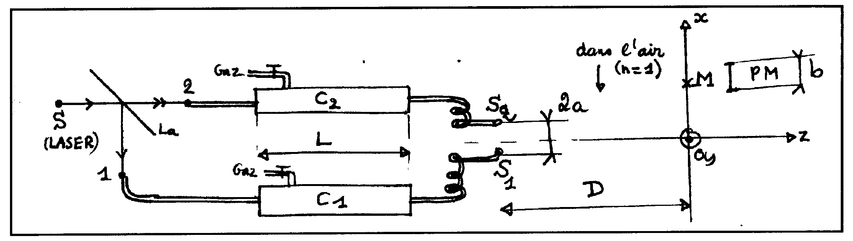
3. La cuve C₁ contient toujours de l'air, & la cuve C₂ contient maintenant un mélange air-CO tel que la fraction molaire de CO soit X. L'indice du mélange est alors n(X). Le calculer en fonction de X, n₁ & n₂, sachant qu'il s'agit d’une loi affine en X. En déduire la différence de marche Δ(X) = f (X, L, n₁, n₂).
4. Sachant que le plus petit déplacement observable est de $\frac{i}{\text{10}}$, en déduire la fraction molaire minimale X_{m} de CO que l'on peut détecter. AN. Conclusion ?
5. Pour détecter les franges & leur déplacement, on place en M un photomultiplicateur (PM) dont la surface sensible (cathode) est un rectangle, de centre M, de côtés b & c respectivement suivant Ox & Oy. Un élément de surface dS = c.dx centré en un point d'abscisse x fournit un courant électrique infinitésimal d'intensité dJ (pour ne pas confondre avec l'intensité lumineuse I) tel que : dJ = A.I(x).dS, où A est une constante positive & I (x) l'intensité lumineuse au point d'abscisse x. Calculer l'intensité lumineuse I (x) = f (x, i, Δ, λ).
6. En déduire l'intensité J(x_{o}) délivrée par le PM. On introduira une quantité Γ ne dépendant que de b & de i. Analogie ? Calculer la valeur moyenne J_{M} de J définie par : $J_{M}\text{=<}J\text{>=}\frac{1}{i}\int_{0}^{i}{J(x_{o})}{\text{dx}}_{o}$. En déduire alors J (x_{o}) = f (J_{M}, Γ, λ, Δ, i, x_{o}).
7. Donner l'allure de la courbe Γ = f (b), si b varie de 0 à 4.i. Si b = 3.i, le PM détecte-t-il les franges ? On le diaphragme alors de façon que b = b' = 0,3.i. Calculer le contraste des franges. AN. Donner l'allure de la courbe représentant J (x_{o}). Le PM détecte-t-il les franges ?
8. On se place en un point M tel que $x_{o}=\frac{3i}{4}$. Que vaut alors J si Δ = 0 ? Pour une faible fraction molaire X de CO dans le tube C₂, le courant varie de δJ (petit !) autour de sa valeur précédente. Calculer δJ en fonction de Γ, X & J_{M}.
9. Le signal δJ est détecté si le rapport signal - bruit $\frac{\left|δJ\right|}{J_{b}}$ est supérieur à 1, avec J_{b} (bruit de fond) = $\frac{J_{M}}{1,9}$. En déduire alors la plus petite fraction molaire X'_{m} détectable (AN) & comparer à la valeur X_{m} obtenue à la question 4. Conclusion ?

Exo n°3 : Miroir de Lloyd.
On considère le dispositif suivant (cf figure) : S est une source ponctuelle & monochromatique (λ = 0,6 µm) située à la distance SH = a = 1 mm du plan du miroir (m). On observe les interférences produites sur l'écran situé à la distance D = OH = 2 m entre les rayons directs tels que SM (n'ayant pas subi de réflexion sur m) & les rayons tels que SAB ayant subi une réflexion en A sur le miroir. Le miroir est constitué d’un milieu d’indice n > 1, & on considérera que son facteur de réflexion R est très proche de 1, de telle sorte que l’on puisse considérer que les deux rayons qui interfèrent ont la même intensité I_{o}.
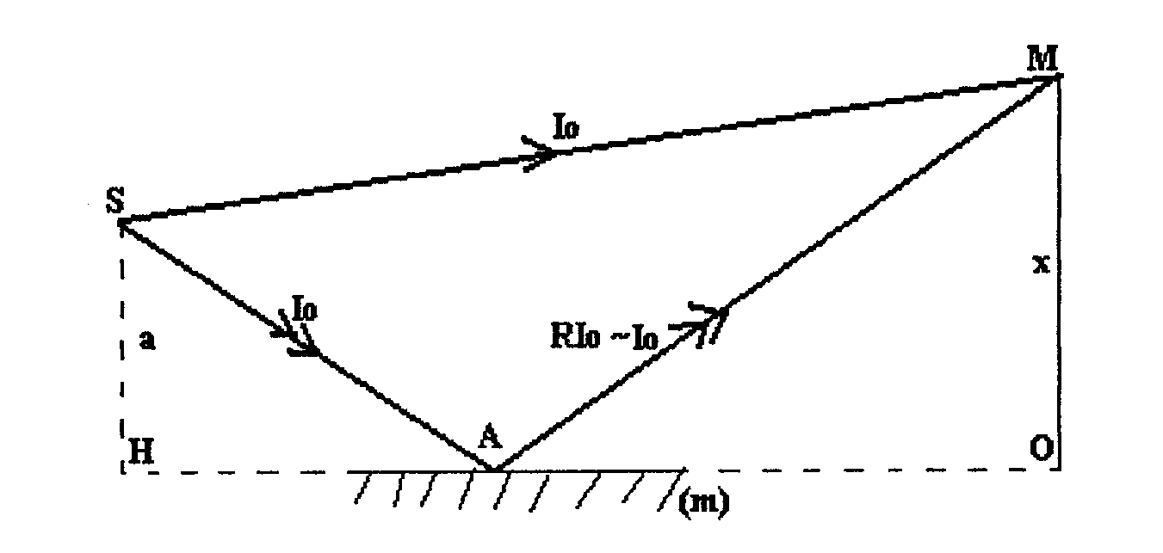
1. Faire une figure mettant en évidence les limites du champ d’interférences. En posant OM = x (le point M restant au voisinage du plan du miroir), calculer la différence de marche δ en M, puis le déphasage ϕ entre les rayons SAM & SM. Calculer l’intensité lumineuse en M, soit I (x), & en déduire la position x_{b} des franges brillantes, la position x_{n} des franges noires & l’interfrange i. AN : calculer i. Conclusion ? Calculer le contraste des franges, défini par : $Γ=\frac{I_{\text{max}}−I_{\text{min}}}{I_{\text{max}}+I_{\text{min}}}$. AN. Conclusion ?
2. On remplace la source ponctuelle S par une source étendue (fente de largeur s, centrée en S, perpendiculaire au plan de figure, avec s << a). En considérant le point source S₁ situé à la distance a + y de l’axe OH, calculer la nouvelle différence de marche δ’ au point M (avec OM = x), puis l’intensité lumineuse correspondante I(y). En déduire alors l’intensité totale I(s, x) en M. Calculer le nouveau contraste Γ’ des franges, donner l’allure de la courbe Γ ' (s). On se place sur l’écran en face du point S (x = a) ; calculer alors la valeur s₁ de s qui fait disparaître les franges pour la première fois. Quelle largeur maximale de la fente source s_{M} peut-on tolérer pour garder une visibilité suffisante des franges ? AN : calculer s_{M} & aussi Γ '(s_{M}).

Exo n°4 : Etude d’un doublet.
On considère deux sources ponctuelles, monochromatiques, émettant des radiations de longueurs d'onde respectives λ₁ = 589,6 nm & λ₂ = 589 nm. Ces radiations interfèrent en un point M de l'écran où la différence de marche vaut δ. On notera I_{o} l'intensité propre de chaque source. On introduira les nombres d'onde définis par : $σ_{1}=\frac{1}{λ_{1}}$, & $σ_{2}=\frac{1}{λ_{2}}$, & on posera : $Δσ=σ_{2}−σ_{1}\text{<<}σ_{o}=\frac{σ_{1}+σ_{2}}{2}$.
1. Calculer l'intensité lumineuse I (δ) au point M de l'écran. Calculer l'intensité I_{max} des franges brillantes, puis l'intensité I_{min} des franges sombres. En déduire le contraste Γ. Donner l'allure de la courbe I (δ). Analogie ?
2. Déterminer l'ordre d'interférence correspondant au premier brouillage du système de franges. Qu'observe-t-on si $δ=\frac{2k+1}{2\text{.}Δσ}$ ? Et si $δ=\frac{2k}{2\text{.}Δσ}$ ? Comment peut-on en déduire une méthode de mesure de $Δλ=λ_{1}−λ_{2}$ ?

